**BỘ THÔNG TIN VÀ TRUYỀN THÔNG**

**HỌC VIỆN CÔNG NGHỆ BƯU CHÍNH VIỄN THÔNG**

**CƠ SỞ TP HỒ CHÍ MINH**

**KHOA CÔNG NGHỆ THÔNG TIN 2**

**🙤 🕮 🙦**



**CÁC HỆ THỐNG PHÂN TÁN**

**ĐỀ TÀI: WEBAPPCHAT(NODEJS + SOCKETIO)**

Giảng viên hướng dẫn: **TS. Nguyễn Xuân Sâm**

Sinh viên thực hiện: **Nhóm 13**

Thành viên nhóm :

**Nguyễn Huệ N13DCCN179**

**Tạ Hồng Trung N13DCCN184**

**Trần Cẩm Trường N13DCCN164**

**Phạm Thị Ngọc Anh N13DCCN146**

*Tp.Hồ Chí Minh, ngày 24, tháng 05, năm 2017*

Mục lục

I. Phần một: Giới thiệu về đề tài và tìm hiểu công nghệ3

I.1 Giới thiệu về đề tài3

II.2 Tìm hiểu công nghệ4

II.2.a Công nghệ nodejs4

II.2.b Công nghệ socket.io5

II. Phần hai: Xây dựng ứng dụng5

II.1 Mô hình sử dụng5

II.2 Kịch bản triển khai6

II.3 Xây dựng ứng dụng6

II.3.a Server-side6

II.3.b Client-sdie8

Tài liệu tham khảo9

1. **Phần một: Giới thiệu đề tài và tìm hiểu công nghệ**

**I.1 Giới thiệu đề tài**

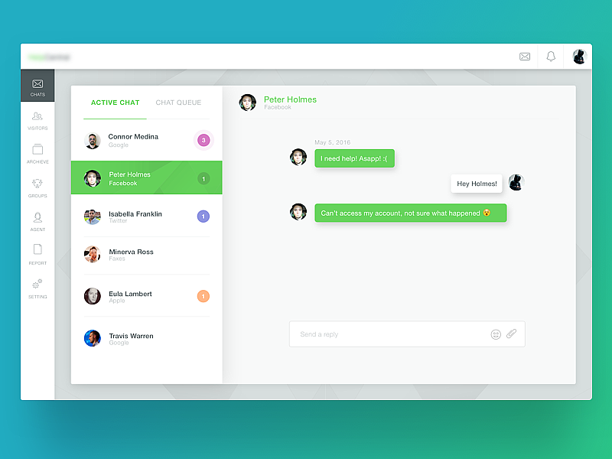

*(Hình ảnh chỉ mang tính chất minh hoạ)*

* -Xây dựng webapchat Realtime dựa trên công nghệ nodejs + socketio
* -Khi client khởi động, client sẽ gửi 1 request yêu cầu kết nối tới server, request đó có gắn kèm socket.id
* -Server lưu trữ lại socket.id của client,mỗi client có 1 socket.id riêng.
* -Khi client gửi 1 thông điệp tới 1 client khác, thông điệp sẽ đi qua server để server định tuyến đường đi. Thông điệp bao gồm socket.id của máy nhận. Server sẽ kiểm tra socket.id có tồn tại trên server không để thực hiện định tuyến thông điệp tới đích.

**I.2 Tìm hiểu công nghệ**

**II.1.a Công nghệ nodejs**

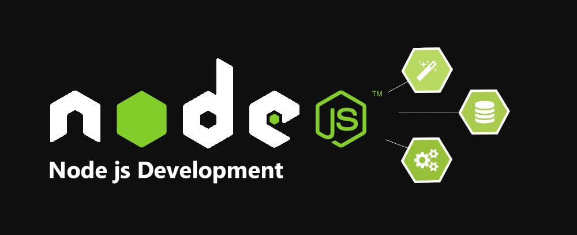

Trang chủ: <https://nodejs.org/en/>

* Node.js là một nền tảng dựa vào Chrome Javascript runtime để xây dựng các ứng dụng đòi hỏi yêu cầu xử lí nhanh, có khả năng mở rộng.
* Node.js sử dụng các phần phát sinh sự kiện (event-driven), mô hình non-blocking I/O để tạo ra các ứng dụng nhẹ và hiệu quả cho các ứng dụng về dữ liệu thời gian thực chạy trên các thiết bị phân tán.
* Các thành phần quan trọng trong nodejs

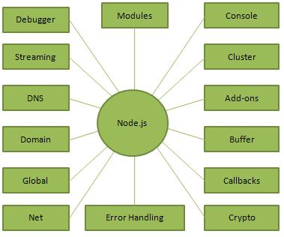

**II.2.b Công nghệ socket.io**



Trang chủ: <https://socket.io/>

* Socket.IO là một bộ thư viện dành cho các ứng dụng web, mobile realtime. Với đặc trưng mạnh mẽ và dễ sử dụng
* Thư viện này gồm 2 phần:
  + Phía client: gồm bộ thư viện viết cho web(JavaScript), iOS, Android
  + Phía server: viết bằng JavaScript và dùng cho các máy chủ node.JS
* Thư viện Socket.IO cung cấp những hàm cơ bản sau:
  + connect(): kết nối với server socket
  + on(event_name, listener): đăng kí lắng nghe sự kiện từ server trả về
  + emit(event_name, data): gửi một sự kiện lên server

1. **Phần hai: Xây dựng ứng dụng**

**II.1 Mô hình sử dụng**

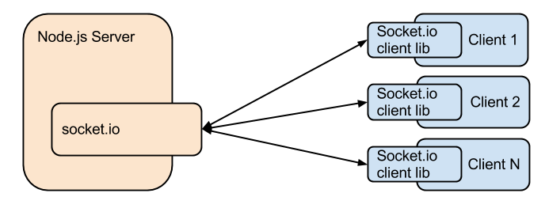

* Tại sao chọn mô hình client – server ?
* - Kiểm soát được lượng truy cập.
* - Quản lý tập trung: dữ liệu được lưu trữ tập trung trên server thay vì nằm rải rác trên nhiều máy, giúp đơn giản hóa việc truy xuất và cập nhật dữ liệu.  
  - Server có thể gửi yêu cầu cho server khác- Người dùng có thể sử dụng nhiều dịch vụ, do đó công việc tiến hành thuận lợi, dễ dàng.  
   - Hiệu suất mạng cao, tốc độ trao đổi dữ liệu trên mạng lớn.

**II.2 Kịch bản triển khai**

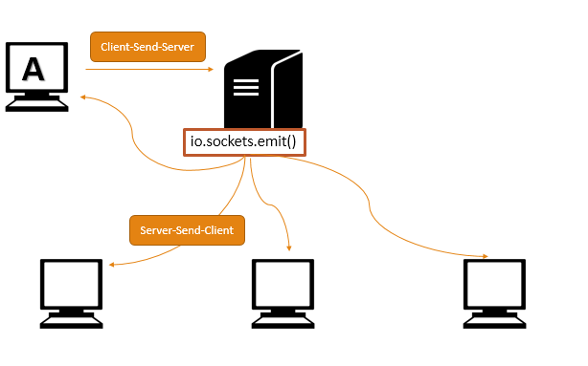

**II.3 Xây dựng ứng dụng**

**II.3.a Server-side**

Server nhận kết nối từ client qua method *.on()*

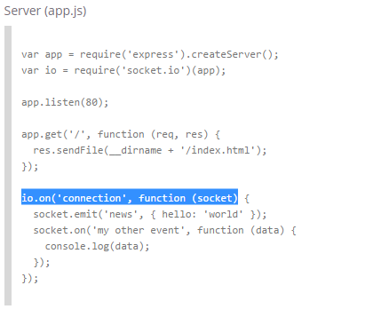

Server lăng nghe client gửi data *socket.on()*

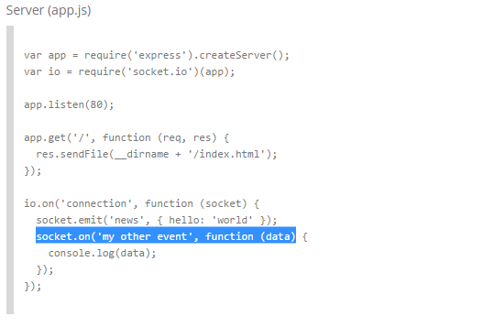

Server gửi dữ liệu phản hồi lại sau khi xử lí *socket.emit()*

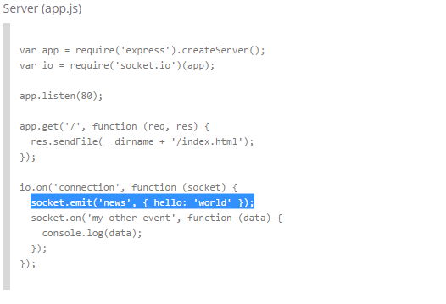

**II.3.b Client-side**

Client kết nối tới server *.connect()*

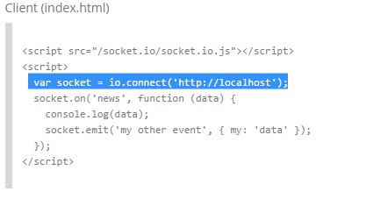

Client nhận phản hồi từ server *qua socket.on()* và gửi dữ liệu lên server *socket.emit()*

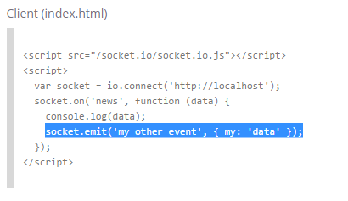

# TÀI LIỆU THAM KHẢO

* Nodejs
* Socke.io
* Express
* Wiki